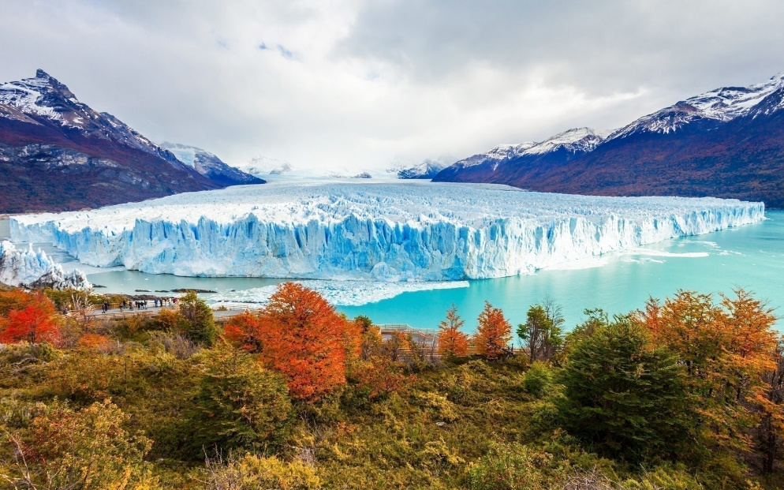 | 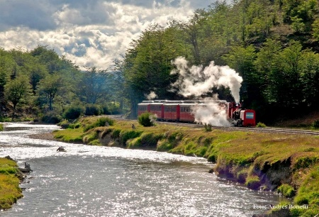
 | 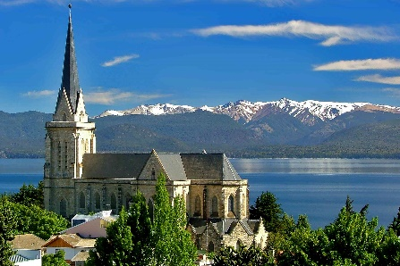
Patagonia Argentina
12 días – 11 noches
Buenos Aires, Ushuaia, Calafate y Bariloche

ITINERARIO
Ref. LCVAM-PA
Salidas: Diarias
Vigencia: 03 de enero al 23 de diciembre del 2026.

DÍA 1. BUENOS AIRES
Arribo, asistencia y recepción por nuestro personal en el aeropuerto de Ezeiza y traslado en servicio privado al hotel seleccionado. Resto del día Libre. Alojamiento.

DÍA 2. BUENOS AIRES
Desayuno en el hotel. Por la mañana, salida para realizar una visita a la ciudad: descubriremos la esencia de Buenos Aires en una emocionante visita guiada por sus principales atractivos. Nos sumergiremos en la diversidad de esta ciudad vibrante mientras exploramos sus monumentos icónicos. Desde el emblemático Obelisco hasta las históricas Plazas de Mayo, San Martín y Alvear, las bulliciosas avenidas Corrientes, De Mayo y 9 de Julio hasta los encantadores barrios de La Boca, San Telmo y los elegantes Palermo y Recoleta. Además, conoceremos áreas modernas como Puerto Madero, disfrutando de los relajantes parques Lezama y Tres de Febrero y explorando los barrios comerciales y financieros. Tarde libre. Alojamiento.

DÍA 3. BUENOS AIRES
Desayuno en el hotel. Día libre para actividades personales. Alojamiento.

DÍA 4. BUENOS AIRES – USHUAIA
Desayuno en el hotel. A la hora convenida, traslado en servicio privado al aeropuerto Jorge Newberry para tomar el vuelo: Buenos Aires – Ushuaia, no incluido.
Llegada, recepción y traslado en servicio regular al hotel seleccionado. Alojamiento.

DÍA 5. USHUAIA
Desayuno en el hotel. A la hora acordada, nos dirigiremos hacia el Parque Nacional Tierra del Fuego (con entrada incluida). Creado en el año 1960 y con una superficie de 63.000 hectáreas el Parque Nacional Tierra del Fuego ofrece a los visitantes un paisaje complejo y abrupto enmarcado en el bosque patagónico. Su geografía está formada por relieves montañosos y valles glaciarios. Sus bosques de lengas ocupan grandes extensiones cubriendo la ladera de la montaña desde el nivel del mar hasta los 600 m. de altura. Otra especie muy común es el guindo o coihue de Magallanes en los ambientes más húmedos como el Valle del Río Pipo. En su fauna se destacan el zorro colorado fueguino, el guanaco y el huillín, un mamífero carnívoro acuático de la familia de las nutrias.
Llegamos a la estación del Fin del Mundo, la estación cabecera del ferrocarril, se encuentra a escasos metros de la Ruta Nacional Nº3, a 8 kilómetros hacia el oeste de la ciudad de Ushuaia. Emplazada en el Valle del Río Pipo, entre el Monte Susana y la cadena montañosa del Martial; a bordo del Tren del Fin del Mundo, usted puede recorrer los últimos 7 kilómetros del trazado original y mientras disfruta del bellísimo paisaje, escuchar la enigmática historia de los presos que alguna vez hicieron ese viaje.
Más tarde, realizaremos la navegación a la Isla de Lobos y Pájaros. En modernas embarcaciones, dotadas del máximo comfort, se navega entre las Islas Bridges y el Archipiélago y Faro Les Eclaireurs, afloramientos rocosos en medio del Canal de Beagle, que acompañan a las cadenas montañosas que encierran este magnífico paso interoceánico. Pasaremos frente a la Estancia Túnel donde se llevan a cabo trabajos arqueológicos. Colonias de cormoranes, albatros, petreles, cauquenes, etc. Una excelente oportunidad para avistar mamíferos marinos y aves sin perturbarlos. Regreso al hotel. Alojamiento.

DÍA 6. USHUAIA – EL CALAFATE
Desayuno en el hotel. Tiempo libre hasta el horario indicado para tomar el traslado en servicio regular al aeropuerto al aeropuerto para tomar vuelo con destino la ciudad de El Calafate (vuelo no incluido).
Llegada, recepción y traslado en servicio regular. Alojamiento.

DÍA 7. EL CALAFATE
Desayuno en el hotel. Excursión de día completo al Glaciar Perito Moreno (incluye entrada P.N), un inmenso río blanco y de tonos azulados declarado por la Unesco Patrimonio de la Humanidad en 1982. Desde el Parque Nacional de los Glaciares ingresamos a las pasarelas que están dispuestas en tres niveles, desde las cuales podemos observar espectaculares panorámicas del glaciar contemplando los periódicos desprendimientos de su frente. Saliendo del embarcadero Bajo las Sombras, realizaremos el Safari Náutico por el Brazo Rico para apreciar los témpanos de hielo provenientes del Glaciar Perito Moreno. Desde la embarcación realizamos un paseo frente a la pared sur del glaciar a una distancia aproximada de 500 m., con la posibilidad de observar desprendimientos del frente glaciario de 60 a 70 m. de altura. En esta excursión tenemos la posibilidad de observar con una perspectiva totalmente diferente las impresionantes paredes del Glaciar Perito Moreno y sus derrumbes sobre las aguas del lago. Al finalizar el paseo por la tarde, regreso al hotel. Alojamiento.

DÍA 8. EL CALAFATE – BARILOCHE
Desayuno en el hotel. Tiempo libre hasta el horario indicado para tomar el traslado en servicio regular al aeropuerto para tomar vuelo con destino la ciudad de Bariloche, vuelo no incluido.
Llegada, recepción y traslado en servicio regular al hotel seleccionado. Resto del día libre. Alojamiento.

DÍA 9. BARILOCHE
Desayuno en el hotel. Por la mañana realizamos el paseo Circuito Chico y Punto Panorámico. Salimos de Bariloche por la Av. Bustillo bordeando el lago Nahuel Huapi. A los 8 km, llegamos a Playa Bonita, desde donde se ve la isla Huemul. Luego, ascendemos al Cerro Campanario (con aerosilla incluida) para disfrutar de una vista espectacular de los lagos, montañas y la ciudad. Continuamos hacia la Villa de Llao Llao, donde visitamos la Capilla San Eduardo y el Hotel Llao Llao, símbolo de la zona. Después, cruzamos el puente sobre el arroyo Angostura y llegamos al Punto Panorámico, a 945 m.s.n.m., con vistas al lago Moreno y la península de Llao Llao. Finalmente, bordeamos el lago Moreno y la laguna El Trébol antes de regresar a Bariloche. Regreso a la ciudad. Resto del día libre. Alojamiento.

DÍA 10. BARILOCHE
Desayuno en el hotel. Hoy visitaremos la famosa Ruta de los Siete Lagos hasta llegar a San Martin de los Andes: El recorrido de este hermoso circuito, incluye toda la gama de paisajes que se pueden disfrutar en esta privilegiada región. El trayecto hacia San Martín, en un camino boscoso que cruza ríos y arroyos y bordea varios lagos (Nahuel Huapi, Correntoso, Espejo, Escondido, Villarino, Falkner y Machónico) en cuyas orillas, algunas playas y diversos puntos panorámicos permiten disfrutar paisajes maravillosos. Bordeando el Lago Lacar, se llega a San Martín de los Andes, tarde libre para caminar por la ciudad hasta la hora indicada para regresar a Bariloche. Alojamiento.

DÍA 11. BARILOCHE – BUENOS AIRES
Desayuno en el hotel. Traslado del hotel al aeropuerto para tomar vuelo hacia Buenos Aires (no incluido).
Traslado en servicio privado del aeropuerto domestico al hotel. Resto del día libre.

DIA 12. BUENOS AIRES
Desayuno en el hotel. Traslado en servicio privado del hotel al aeropuerto internacional.

Fin de nuestros servicios

PRECIOS POR PERSONA EN USD

CATEGORIA: TURISTA
FECHAS | DBL | TPL | SGL
03 ENE – 19 ABR  01 – 30 SEP 2026 | $ 1,985 USD | $ 2,085 USD | $ 3,220 USD
20 ABR – 20 JUN 2026 | $ 1,890 USD | $ 2,020 USD | $ 2,975 USD
21 JUN – 04 JUL 2026 | $ 2,025 USD | $ 2,180 USD | $ 3,245 USD
05 JUL – 03 AGO 2026 | $ 2,220 USD | $ 2,380 USD | $ 3,630 USD
04 – 31 AGO 2026 | $ 2,095 USD | $ 2,245 USD | $ 3,385 USD

CATEGORIA: PRIMERA
FECHAS | DBL | TPL | SGL
03 ENE – 28 FEB / 02 – 05 ABR  28 JUN – 04 JUL 2026 | $ 2,330 USD | $ 2,530 USD | $ 3,865 USD
01 MAR – 01 ABR / 06 – 17 ABR  22 ABR – 16 JUN 2026 | $ 2,105 USD | $ 2,285 USD | $ 3,485 USD
18 – 21 ABR / 17 – 27 JUN  23 AGO – 31 OCT 2026 | $ 2,245 USD | $ 2,455 USD | $ 3,710 USD
06 – 22 JUL / 02 AGO | $ 2,645 USD | $ 2,790 USD | $ 4,505 USD
23 JUL – 01 AGO 2026 | $ 2,720 USD | $ 2,850 USD | $ 4,645 USD
03 – 22 AGO  01 NOV – 23 DIC 2026 | $ 2,455 USD | $ 2,630 USD | $ 4,120 USD

CATEGORIA: PRIMERA SUPERIOR
FECHAS | DBL | TPL | SGL
01 ENE – 28 FEB  01 – 23 DIC 2026 | $ 2,560 USD | $ 2,600 USD | $ 4,325 USD
01 MAR – 03 JUL  01 SEP – 31 OCT 2026 | $ 2,475 USD | $ 2,495 USD | $ 4,185 USD
04 – 31 JUL / 01 – 30 NOV 2026 | $ 2,710 USD | $ 2,790 USD | $ 4,635 USD
01 – 31 AGO 2026 | $ 2,520 USD | $ 2,585 USD | $ 4,240 USD

CATEGORIA: HOTELES 5*
FECHAS | DBL | TPL | SGL
03 ENE – 28 FEB / 04 – 06 JUL  04–31 OCT / 01 NOV – 23 DIC 2026 | $ 3,060 USD | $ 3,070 USD | $ 5,320 USD
01 – 31 MAR / 01 – 28 SEP 2026 | $ 2,865 USD | $ 2,960 USD | $ 4,950 USD
01 – 30 ABR / 28 JUN – 03 JUL  29 SEP – 15 OCT 2026 | $ 2,785 USD | $ 2,875 USD | $ 4,780 USD
01 MAY – 27 JUN 2026 | $ 2,605 USD | $ 2,725 USD | $ 4,425 USD
07 – 18 JUL / 03 AGO 2026 | $ 3,340 USD | $ 3,305 USD | $ 5,885 USD
19 JUL – 02 AGO 2026 | $ 3,465 USD | $ 3,415 USD | $ 6,140 USD

EL PRECIO INCLUYE:
- 3 noches de alojamiento con desayuno en Buenos Aires
- Visita de la ciudad, en servicio regular.
- 2 noches de alojamiento con desayuno en Ushuaia
- Visita Parque Nacional Tierra de Fuego, con entrada, en servicio regular.
- Tren del Fin del Mundo, clase turista.
- Navegación Isla de Lobos.
- 2 noches de alojamiento con desayuno en Calafate
- Visita Glaciar Perito Moreno, con entrada, en servicio regular.
- Navegación safari náutico.
- 3 noches de alojamiento con desayuno en Bariloche.
- Excursión circuito chico, en servicio regular.
- Ascenso al Cerro Campanario, en servicio regular.
- Visita San Martín de los Andes por la ruta de los siete lagos, en servicio regular.
- 1 noche de alojamiento en Buenos Aires.
- Traslados aeropuerto-hotel-aeropuerto, en Buenos Aires en servicio privado. En el resto de las ciudades en servicio regular.

NO INCLUYE:
- Transportación aérea, para llegar a y salir de Buenos Aires, Argentina.
- Vuelos domésticos Buenos Aires – Ushuaia – Calafate – Bariloche – Buenos Aires.
- Alimentos, ni bebidas no mencionadas en el itinerario.
- Propinas a choferes y guías.
- Tasa turística en Buenos Aires y Bariloche, pago directo en el hotel.
- Gastos de índole personal.
- Seguro de asistencia en viajes, sugerimos adquirir uno al momento de iniciar la reservación.

HOTELES PREVISTOS O SIMILARES
CIUDAD  CATEGORIA | BUENOS AIRES | USHUAIA | CALAFATE | BARILOCHE
TURISTA | Two | Altos | Sierra Nevada | Kenton Palace
PRIMERA | Savoy | Los Acebos | Design Suites | NH Edelweiss
PRIMERA SUPERIOR | Doubletree by Hilton | Fueguino | Design Suites | Cacique Inacayal
5* | Sofitel Buenos Aires Recoleta | Las Hayas | Xelena | Alma del Lago Suites & Spa

LEGALES:

- Precios por persona en dólares americanos pagaderos al tipo de cambio del día de la operación, sujetos a cambio, disponibilidad y confirmación de las tarifas en convenio cotizadas. Aplican restricciones. No aplica temporada alta, semana santa, verano, puentes, feriados, navidad y fin de año.

- Itinerario válido del 01 de enero al 23 de diciembre de 2026, excepto la categoría turista, que tiene vigencia hasta septiembre 2026.

- El precio aplica viajando dos o más pasajeros juntos.

- Los costos presentados en este itinerario aplican únicamente para pago con depósito o transferencia.

- Es obligación del pasajero tener toda su documentación de viaje en regla, pasaporte, visas, prueba PCR, vacunas y demás requisitos que pudieran exigir las autoridades migratorias y sanitarias de cada país.

- Para pasajeros con pasaporte mexicano es requisito tener pasaporte con una vigencia mínima de 6 meses posteriores a la fecha de regreso.

- Itinerario meramente referencial, puede sufrir cambios o variaciones dependiendo de la disponibilidad de servicios y tarifas en convenio solicitadas al momento de la reserva, de acuerdo con cuestiones climatológicas, epidemiológicas, religiosas o conflictos internos dentro del destino que se encuentren ajenos a la empresa.

- Se recomienda adquirir un SEGURO DE ASISTENCIA EN VIAJE de cobertura amplia. Consulte a su asesor experto.

GASTOS DE CANCELACIÓN:
La cancelación tendrá que ser solicitada por escrito vía correo electrónico.
Una vez recibida se dará contestación en un lapso no mayor a 48 horas.
Cualquier boleto aéreo una vez emitido es NO REEMBOLSABLE.
Cancelación 20 días naturales antes de la fecha de llegada NO habrá reembolso alguno. Las condiciones de cancelación pueden ser modificadas una vez confirmada la reserva.

